운영사무국 대행
도입 검토용 요약
기관 내부 검토 참고자료 · 사업 조건과 기관 양식에 맞춰 수정하여 사용
1. 검토 목적
심사·선발·밋업·멘토링의 접수, 운영 준비, 진행 관리와 보고 업무를 위탁해 기관 담당자의 실무 부담을 줄이는 방안을 검토하기 위한 참고자료입니다.
2. 적용 대상 및 제공 범위
창업·기업 지원기관 · 공공사업 운영사 · 액셀러레이터
구분 | 업무 내용
심사·선발 | 접수·보완, 심사장·노트북·평가시스템·다과·휴게공간 준비,  심사 진행, 평가자료 회수·집계, 승인된 결과 안내
밋업 | 상담 수요 조사·매칭, 개별 시간표·명찰·안내,  상담데스크 운영, 상담 기록·후속 의향 정리
멘토링 | 수요 확인·매칭·일정 조율, 회의 준비·회차 관리, 상담일지·증빙·결과자료 정리
일간 보고·결과보고 | 접수·보완·진행 현황과 미결 사항 보고, 진행 내역·증빙·남은 확인사항 인계
3. 업무별 역할
구분 | 담당 업무
기관 | 사업 방향·운영 기준 설정, 위탁 범위와 변경사항 승인
심사위원 | 정해진 심사 기준에 따른 평가와 심사 의견 제시
에픽스테이지 | 접수·안내·현장 및 장비 준비·진행·보고 등 합의한 운영 실무
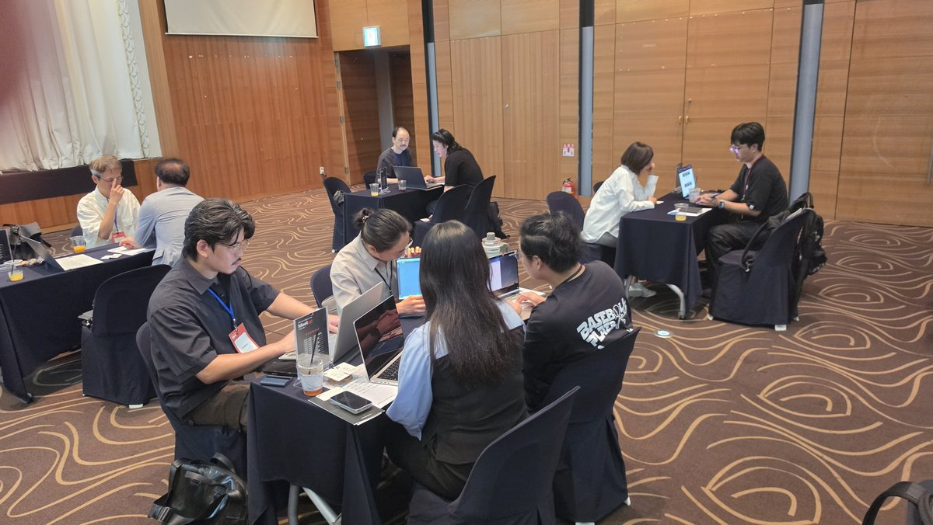
[사진 1] 2026 디자인-기술 협업 밋업 · 기업 간 미팅
참가자료 관리·매칭·개별 안내·현장 운영·결과보고 수행
도입 조건 및 수행 근거
4. 준비·공유 자료
자료 | 구성 내용
접수·일정·진행 현황 | 접수·보완 상태, 대상별 일정과 진행 여부, 변경 내역
기관 확인사항 | 기준 밖 요청, 기한·일정 변경, 승인이나 결정이 필요한 사안
결과·증빙 자료 | 평가자료·집계표, 상담일지, 현장 기록, 제출·미제출 내역과 인계 자료
5. 기간·예산 협의 기준
검토 항목 | 협의할 내용
업무 범위 | 접수·안내·현장 준비·진행·일간 보고·결과자료 중 필요한 업무
기간과 대상 | 운영 기간, 참가자·전문가 수, 회차와 집중 운영 시기
운영 조건 | 장소·장비·평가시스템 구성, 현장 인력, 보고와 결과자료 범위
6. 관련 수행 근거
2026 디자인-기술 협업 밋업 — 사전 배정·출석 현황·현장 변경을 정리한 결과보고
2026 생활문화혁신 멘토링 운영 — 사업 대상 66개사 · 기업별 4회 멘토링 / 완료 실적이 아닌 사업 범위
기관은 사업 운영과 승인 사항을 결정하고, 심사위원은 정해진 기준에 따라 평가합니다.
최종 선발·승인 권한은 사업별 절차에 따릅니다.
필요한 운영 인력과 업무 분담은 위탁 범위, 사업 기간과 대상 규모에 맞춰 협의합니다.
7. 기관 검토·기재란
사업명: [입력] 담당부서: [입력] 검토일: [입력]
협의할 사항: 사업·대상·기간·회차 / 기관과 사무국의 업무·승인 경계 / 진행 현황 공유 주기와 결과자료 /
참가자료 접근·전달·인계 범위
본 자료는 서비스 검토용이며 확정 견적서나 계약서가 아닙니다.
https://www.epicstage.co.kr/services/operations/
문의: pd@epicstage.co.kr · 031-997-3747

